สภ.บ้านหมี่ รายงานผลการจับกุม เมื่อวันที่ 27 กุมภาพันธ์ 2568
เจ้าพนักงานตำรวจฝ่ายสืบสวน และเจ้าพนักงานฝ่ายปกครองอำเภอบ้านหมี่
***************
ร่วมกันจับกุมผู้ต้องหา คือ นายไพโรจน์...... อายุ 47 ปี ที่อยู่ ต.สนามแจง อ.บ้านหมี่ จว.ลพบุรี
พร้อมด้วยของกลาง ยาบ้า จำนวน 58 เม็ด โดยกล่าวหาว่า มียาเสพติดให้โทษในประเภท 1 (เมทแอมเฟตามีน) ไว้ในครอบครองโดยไม่ได้รับอนุญาต สถานที่จับกุม ต.สนามแจง อ.บ้านหมี่ จว.ลพบุรี
นำตัวผู้ต้องหาพร้อมของกลางส่ง พงส.สภ.บ้านหมี่ ดำเนินคดีตามกฎหมาย



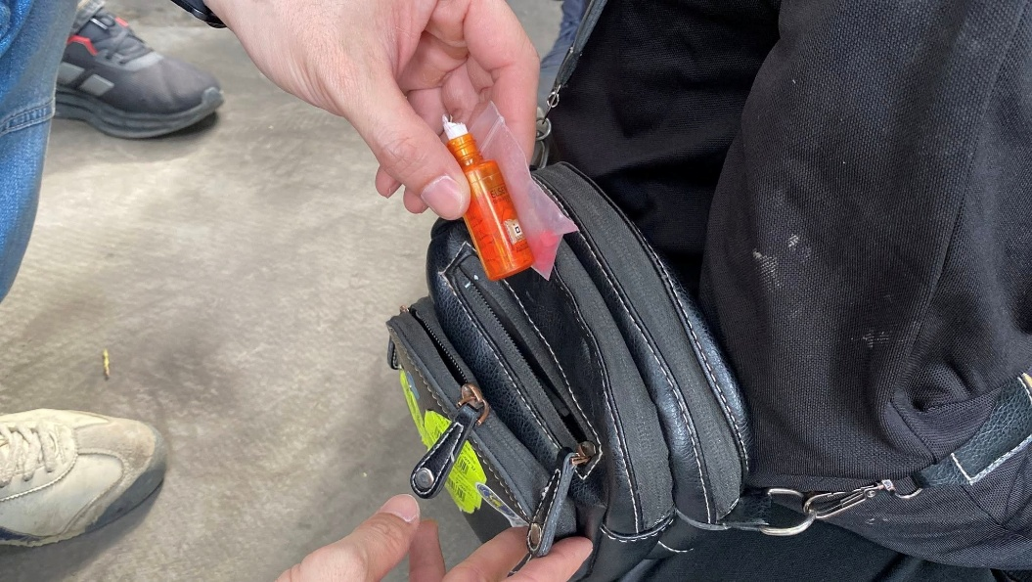

..สภ.บ้านหมี่ รายงานผลการจับกุม.. เมื่อวันที่ 21 กุมภาพันธ์ 2568
เจ้าหน้าที่ตำรวจฝ่ายสืบสวน สภ.บ้านหมี่ ร่วมกับ เจ้าพนักงานฝ่ายปกครอง อ.บ้านหมี่ ร่วมกันจับกุมผู้ต้องหา ประกอบด้วย
1.นายวิเชียร ................... อายุ 47 ปี ที่อยู่ ต.บางพึ่ง อ.บ้านหมี่ จว.ลพบุรี
พร้อมหลักฐาน ใบรับรองผลการตรวจปัสสาวะหาสารเสพติด จากโรงพยาบาลบ้านหมี่ จำนวน 1 แผ่น
ดำเนินคดีข้อหา เสพยาเสพติดให้โทษประเภท 1 (เมทแอมเฟตามีน) โดยฝ่าฝืนต่อกฎหมาย
***************
2.นายขวัญชัย ..................อายุ 30 ปี ที่อยู่ ต.บางพึ่ง อ.บ้านหมี่ จว.ลพบุรี
บุคคลตามหมายจับศาลแขวงลพบุรี ที่ 123/2568 หมายเลขคดีดำที่ ย205/2567 คดีหมายเลขแดงที่ ย206/2567 ลงวันที่ 3 ก.พ.2568
เพื่อจับกุมตัวมาบังคับตามผลคำพิพากษา
***************
3.นายทัดชัย........... อายุ 44 ปี ที่อยู่ ต.บางพึ่ง อ.บ้านหมี่ จว.ลพบุรี
พร้อมด้วยของกลาง
1. ยาบ้า จำนวน 14 เม็ด
2. โทรศัพท์มือถือยี่ห้อ WEALTHY รุ่น HaramA3X สีเงิน หมายเลขโทรศัพท์ 066……..จำนวน 1 เครื่อง ( โทรศัพท์ของผู้ต้องหาใช้ในการติดต่อซื้อขายยาบ้ากับลูกค้า, เป็นเครื่องมือในการใช้เล่นการพนัน)
ดำเนินคดีข้อหา จำหน่ายซึ่งยาเสพติดให้โทษประเภท 1 (เมทแอมเฟตามีน) โดยการมีไว้เพื่อจำหน่าย และเป็นผู้เข้าเล่นการพนัน(สล็อตแมชชีน)ผ่านสื่อออนไลน์ เพื่อพนันเอาทรัพย์สินกันโดยไม่ได้รับอนุญาต
***************
จึงประชาสัมพันธ์มาเพื่อโปรดทราบ

